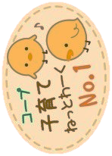

コープ子育てひろば あまたんるーむ の

**パラバルーンであそぼう！**

**～みんなで体を動かそう♪～**



**予約してね♪**

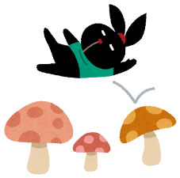

**あまたんるーむ（猪名寺）**

と　き：10/8（火）10:30～11:30（8組）

ところ：協同購入センター尼崎２F

　　　　（JR宝塚線「猪名寺」駅西出口すぐ）

対　象：就園前のお子さまと保護者の方

内　容：パラバルーン遊び　1本橋わたり・

トンネルくぐり・つなひき・お菓子とり・ゲーム他

参加費：100円





**あまたんるーむ（塚口）**

と　き：10/23 （水）10:30～11:30（10組）

ところ：コープ塚口　２F組合員集会室

　　　（阪急神戸線「塚口」駅北出口徒歩３分）

対　象：就園前のお子さまと保護者の方

内　容：パラバルーン遊び・ボールなげ・的あて・

ボーリング・魚つり・お菓子とり・ゲーム他

参加費：100円

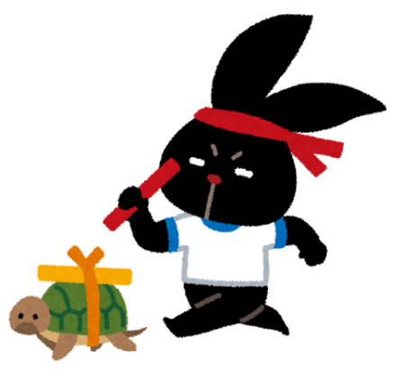

**予約してね♪**

**※警報発令時には、お休みになります**

＜お問い合わせ＞

コープこうべ第１地区本部 塚口事務所(コープ塚口２F)

TEL０６－６４２９－２４１１（月～金：９：30－16：30　土：9：30－12:30　日祝：休）